Guida all'uso — Osservazione
Questo documento spiega come utilizzare il gestionale Non Conformità in modo semplice per chi si appresta per la prima volta ad usarlo per scopo professionale.

1. Cos'è il gestionale Osservazione
Il gestionale Osservazione è uno strumento digitale che permette di:
- Registrare in modo guidato ogni Osservazione rilevata
- Consultare tutte le Osservazioni già compilate tramite l'Archivio
- Revisionare e aggiornare un'Osservazione esistente
- Tracciare automaticamente chi ha creato o modificato ogni record

2. Come accedere
Aprire il browser (es. Chrome o Edge) e andare all'indirizzo fornito dal tuo responsabile IT. Non serve nessuna password aggiuntiva: il sistema riconosce automaticamente il proprio nome utente dal computer aziendale.
Il proprio nome apparirà in alto a destra nella barra nera non appena la pagina si carica. 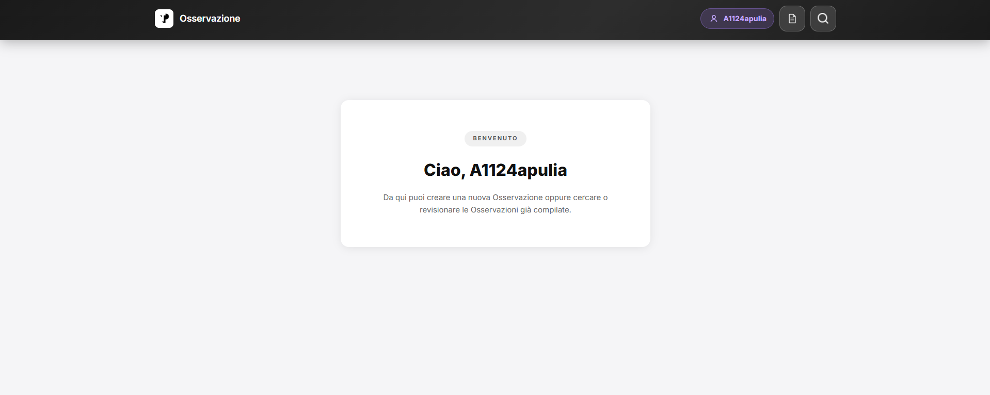

3. La pagina di Benvenuto
All'apertura si vedrà una schermata con il messaggio 'Ciao, [proprio nome]'. Da qui si può:
- Icona documento → Avviare la compilazione di una Nuova Osservazione
- Icona lente → Aprire l'Archivio Osservazioni

4. Compilare una Nuova Osservazione
La compilazione è divisa in 3 step chiari. Si può passare al passo successivo solo dopo aver compilato tutti i campi obbligatori (segnati con *).

Step 1 — Intestazione
Compilare i dati principali dell'Osservazione:
- Numero Osservazione — generato automaticamente dal sistema, non modificabile
- Stato — seleziona da menù (es. Aperto)
- ISO / Norma di Riferimento — inserire il riferimento normativo
- Item di Riferimento — descrivere l'elemento in questione
- Rilevata da — selezionare la fonte (Internamente, Cliente, Ente di Certificazione, Corporate, Audit Cliente)
- Data Apertura, Data Prevista Chiusura — selezionare le date
- Data Effettiva Chiusura — facoltativa, da compilare a chiusura avvenuta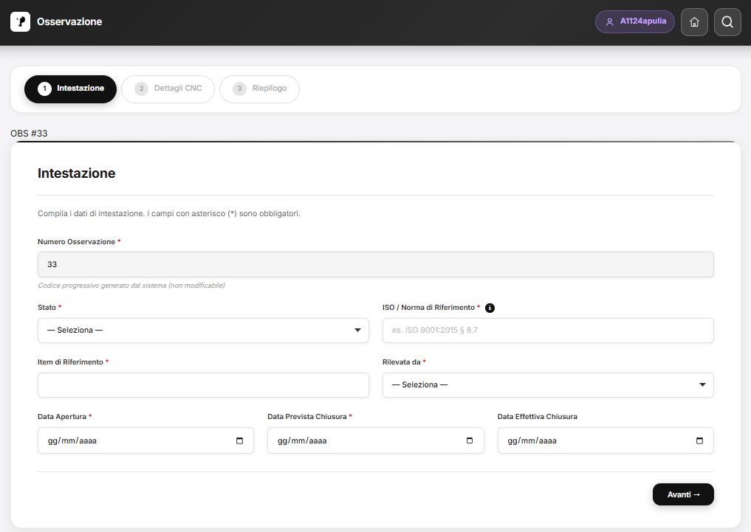

Step 2 — Dettagli CNC
Inserire il contenuto dell'Osservazione:
- Descrizione — campo obbligatorio: descrivi l'osservazione rilevata
- Causa — campo obbligatorio: indica la causa radice
- Owner — il/i responsabile/i (digita il nome e premere Invio per aggiungerne più di uno)
- Azioni Correttive — facoltativo
- Doc SGQ Modificati — documenti del Sistema Gestione Qualità eventualmente modificati (facoltativo) 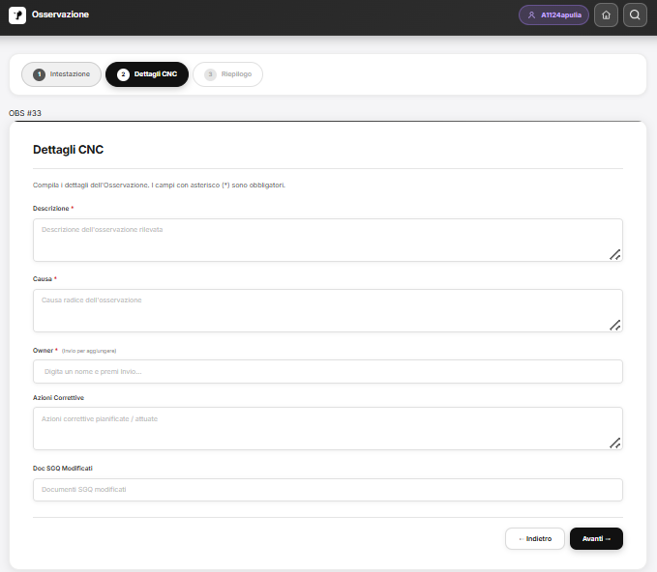

Step 3 — Riepilogo
Visualizzare un riepilogo di tutti i dati inseriti prima di salvare. Si può tornare a modificare qualsiasi sezione cliccando 'Modifica'. Premere 'Salva' per registrare l'Osservazione.

AVVERTIMENTO: Qualora ci si dovesse dimenticare di un campo obbligatorio, appare un messaggio in rosso sotto il campo; è necessario compilarlo prima di proseguire.
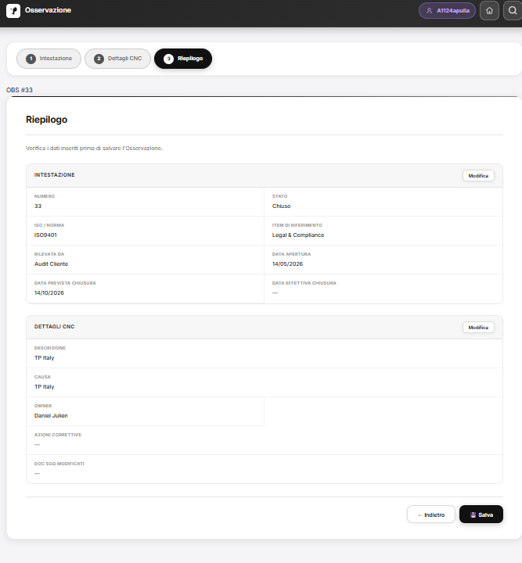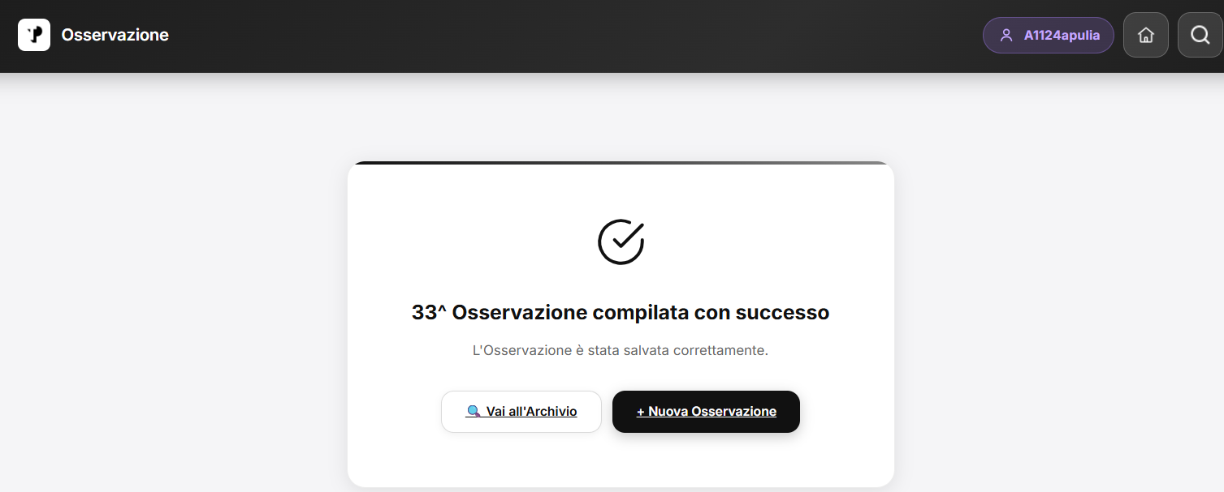

5. Archivio Osservazioni
Cliccare sull'icona lente (🔍) per accedere all'archivio. Di default vengono mostrate le ultime 5 Osservazioni compilate.
Per cercare Osservazioni specifiche, usare i filtri:
Numero | Per cercare per numero progressivo
Stato | Per filtrare per Aperto / Chiuso
Rilevata da | Per filtrare per fonte di rilevazione
Owner | Per cercare per nome del responsabile
Aperta dal / al | Per filtrare per intervallo di date

Premere 'Ricerca' per applicare i filtri. Premere 'Pulisci filtri' per azzerarli e tornare alle ultime 5 schermate di Osservazione. 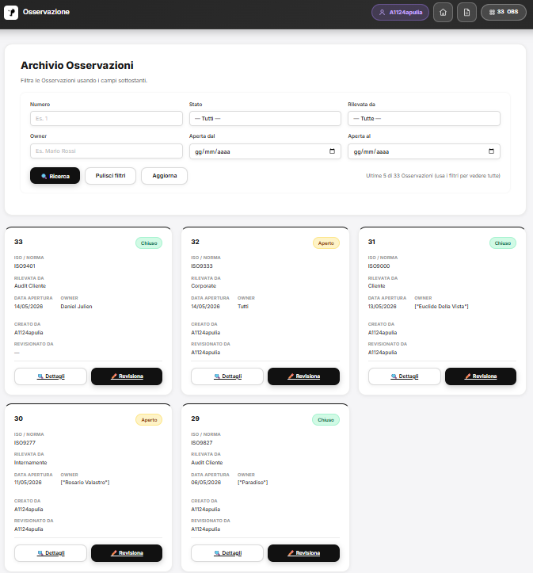

6. Visualizzare i Dettagli di un'Osservazione
Nella scheda dell'Archivio, cliccare sul bottone '🔍 Dettagli' per vedere tutti i campi compilati di un'Osservazione, senza possibilità di modificarli. Per tornare all'Archivio usare la freccia ← in alto. 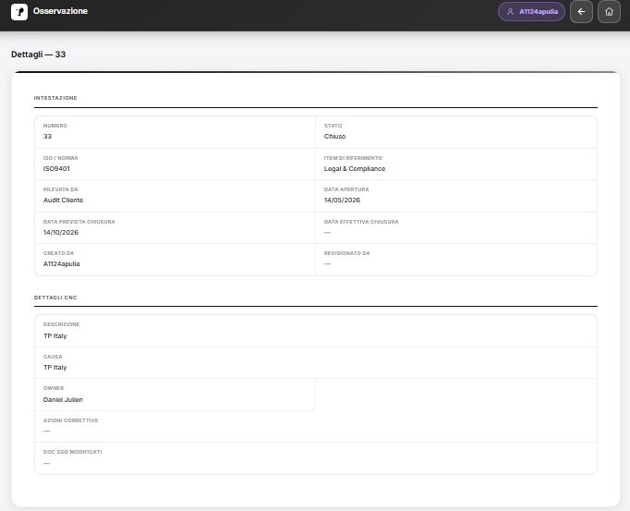

7. Revisionare un'Osservazione
Nell'Archivio, cliccare su '✏️ Revisiona' sulla scheda dell'Osservazione che si vuole aggiornare. Si apre il modulo precompilato con i dati esistenti. Modificare ciò che serve e, se necessario, compilare anche i campi di Revisione (Data Revisione e Note Revisione) che compaiono solo in questa modalità.
Al termine premere 'Salva' per registrare la revisione. 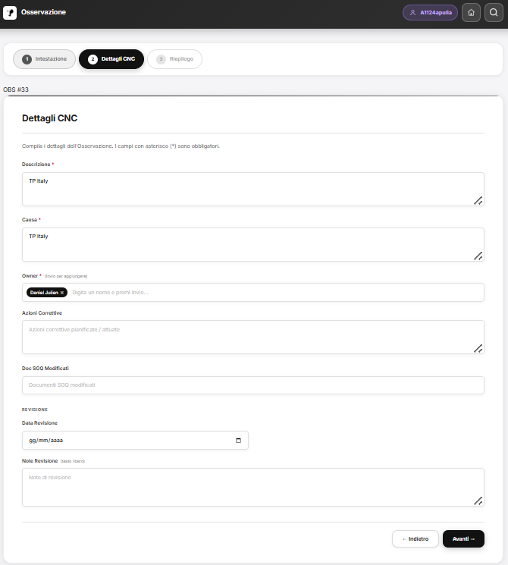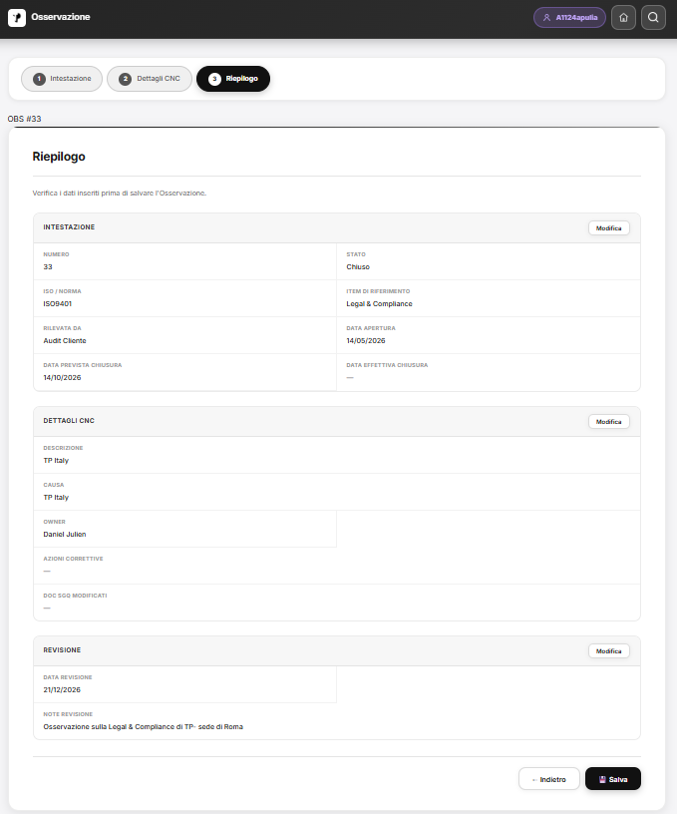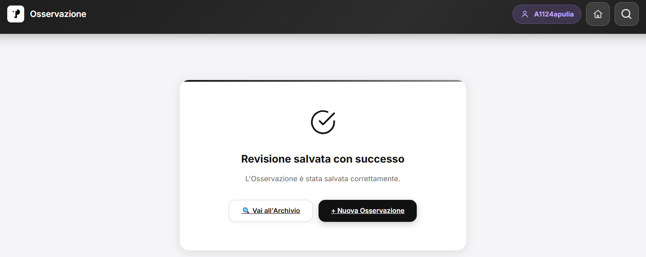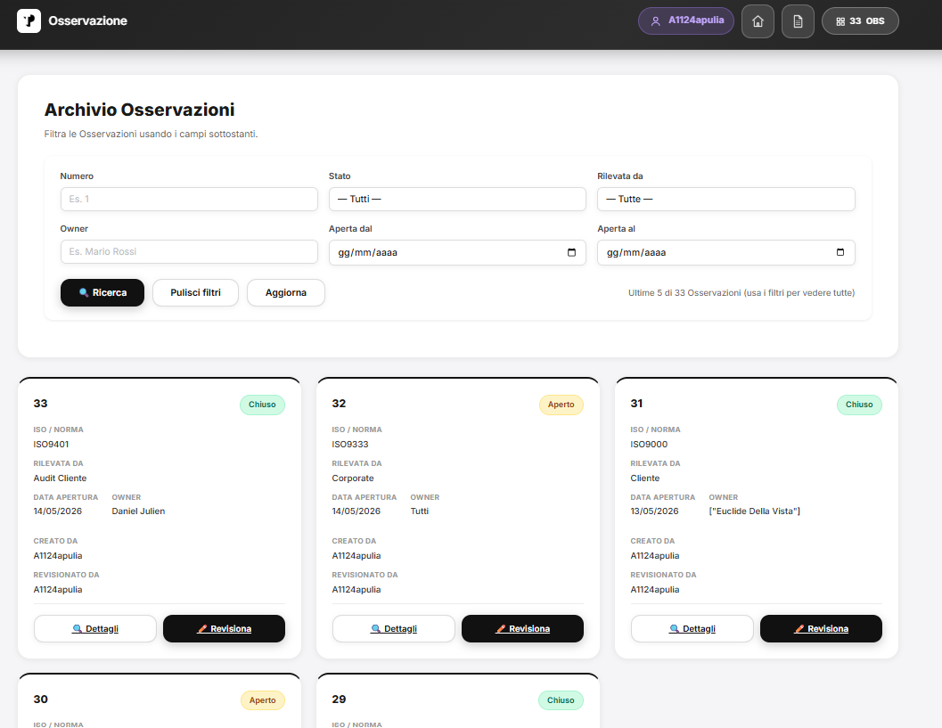

8. I bottoni dell'header
🏠 Home | Per tornare alla pagina di Benvenuto 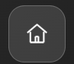
📄 Nuova Osservazione | Per avviare la compilazione di una nuova Osservazione
🔍 Cerca | Per aprire l'Archivio Osservazioni
← Freccia | Per tornare all'Archivio (visibile solo nella pagina Dettagli) 
Fine: Buona compilazione !!!

